Příloha č. 2
Prázdniny už jsou za vámi. Není to však tak dávno, co jste si jich všichni příjemně užívali.
A já jsem byl při tom s mnohými z vás. Jednou jsem se vypravil do letního tábora. V přírodě uprostřed lesů pod horami se na travnaté louce rozprostíralo stanové městečko. V něm společně strávili krásné letní dny mí přátelé. Sledoval jsem pozorně, čím se jednoho dne zabývali a nyní vám budu o tom vyprávět.
Po snídani všichni opustili tábor. Nejprve šli společně po cestě vyznačené turistickými značkami, pak se rozdělili ke hře do skupin. Skupina, která nejdříve objeví ukrytý vzkaz s úkolem, získává první cenné body ve hře. Její zástupce jej přečte ostatním.
Nejrychlejší byla skupina Svišťů. A už poslouchám, co čte Jarda:
Pomocí kompasu nebo buzoly určete hlavní světové strany: sever, jih, západ a východ. Podle plánku zjistěte, kterým směrem leží: 1. náš tábor, 2. nejbližší hora, 3. nejbližší potok, 4. vesnice, 5. památná lípa.
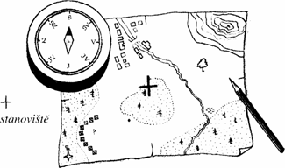 | Jardovo vystoupení vzbudilo v jednotlivých skupinkách neklid.  Jak se určují světové strany?  Co je to kompas?  Jak se máme vyznat v přiloženém plánku?  A co vy, milí žáci, dovedli byste si s tímto úkolem poradit?

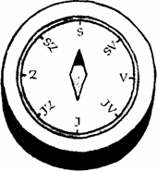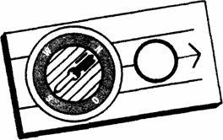 | Kompas nebo buzola jsou pomůcky, které nám usnadňují práci v neznámé krajině.  Skládají se ze směrové růžice a magnetické střelky. Do směrové růžice jsou zkratkami vepsány hlavní světové strany.  Kompas obvykle ukazuje pouze hlavní a vedlejší světové strany. Buzola bývá vybavena úhloměrem pro měření azimutu. Mnoho kompasů a buzol má anglické označení, které vás může mýlit. Seznamte se s ním:  S - sever - N, J - jih - S, V - východ .- E, Z - západ - W.  Na plánu či na mapě je sever obvykle nahoře, jih dole, západ vlevo a východ vpravo.  Jestliže chceme určit světové strany v krajině, musíme kompasem otáčet tak, aby se sever na směrové růžici kryl se střelkou, která směřuje stále k severu.

